1. Was ist Chemie?

1.1 Stoffe und ihre Eigenschaften

Def.: Chemie ist die Lehre von Aufbau, den Eigenschaften und
der Veränderung von Stoffen.

Chemie gehört zu den 3. Naturwissenschaften

Biologie Chemie Physik
\__ __/ \_____________ ____________/
\/ \/
belebte Natur unbelebte Natur

> Mathematik gehört zu den Geisteswissenschafte, was oft verwächselt wird.

Eine Versuchsstrucktur sieht wiefolgt aus:

V: Versuchsdurchführung
B: Beobachtung
E: Erklärung

Unterschied zwischen Physik und Chemie:

Chemie |  | Physik
V: Papier verbrennen |  | V: Papier zereisen
B: Rauchentwicklung; Geruchsbildung; Schwarzes Pulber bildet sich |  | B: viele Papierschnipsel
E: → Stofferänderung! |  | E: → Zustandsänderung!

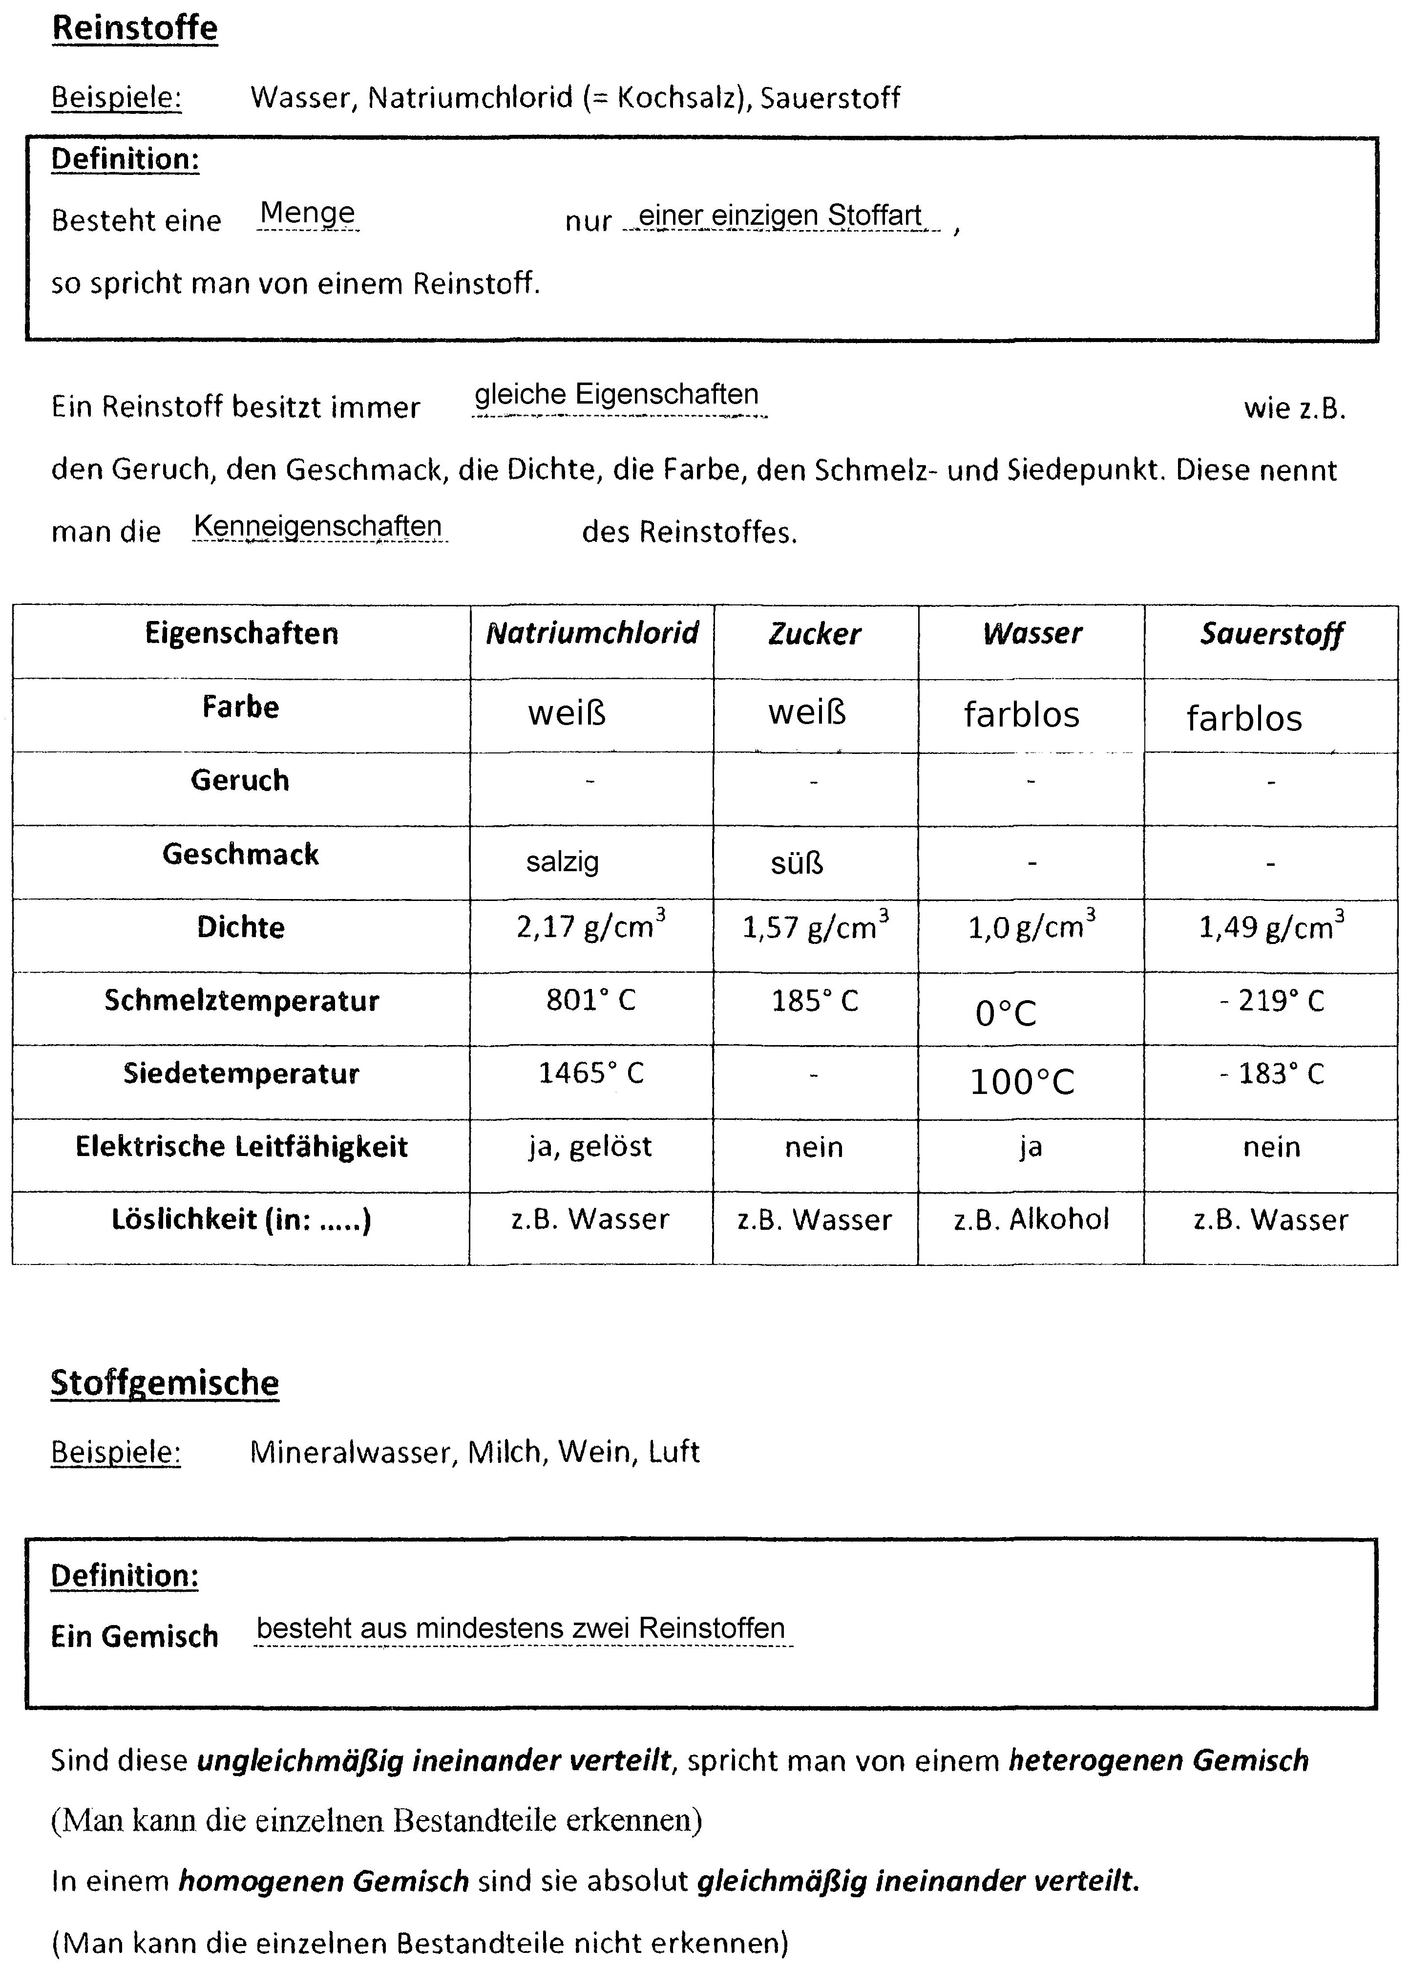
1.2 Reinstoffe und Stoffgemische

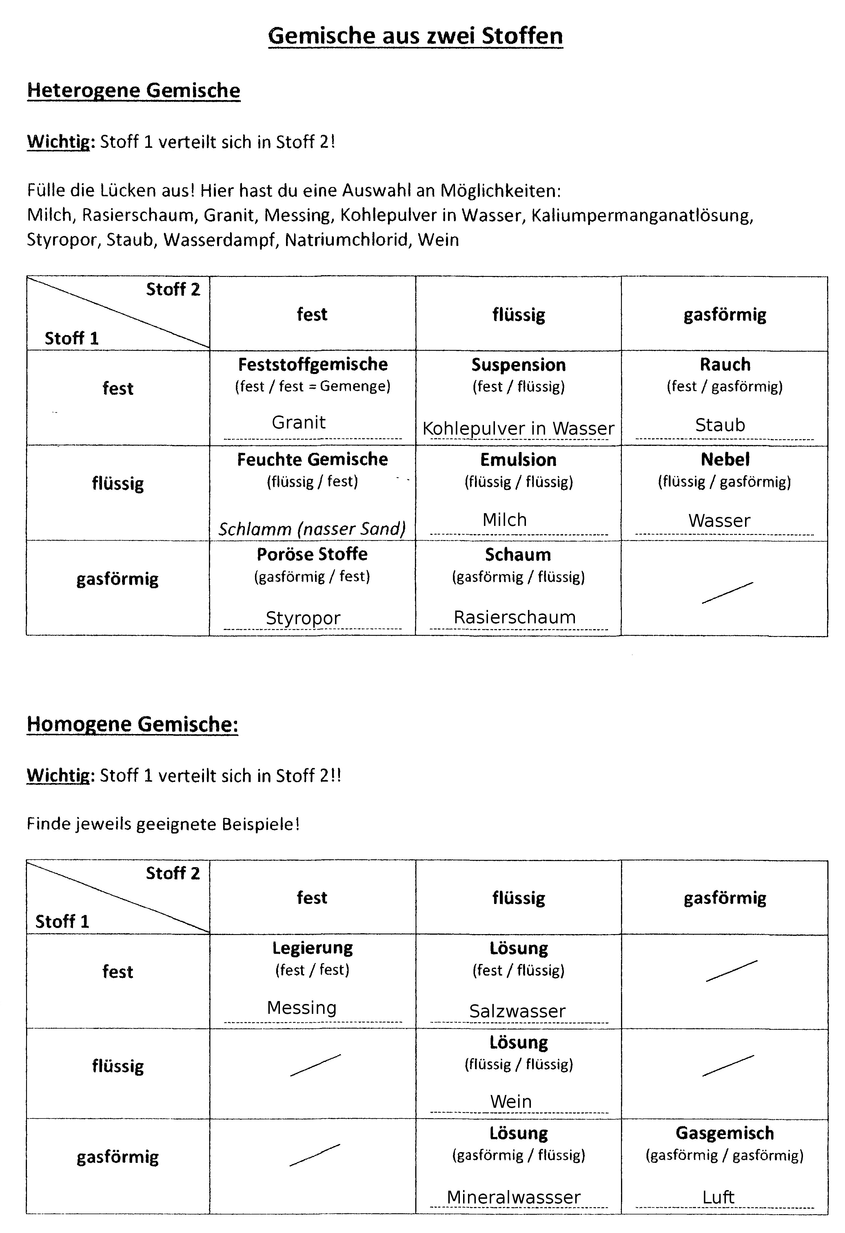

1.3 Beispiele für Trennverfahren

Stoffgemische können aufgrund unterschiedlicher physischer Eigenschaften in ihre Reinstoffe getrennt werden.

Verfahren | Beispiel | Kenneigenschaft
Zentrifugieren | Milch | Dichte, Teilchegröse
Filtrieren | Wasser und Sand | Teilchengröse
Destillieren | Wasser und Alkohol | Siedetemperatur
Magnetscheiden | Eisen und Aluspäne | Magnetisierbarkeit

1.4 Verbindung & Element

V: Zucker wird erhitzt
B: - Farbferänderung: weiß → schwarz
- Geruchsbildung
- Dampfbildung
- Tropfenbildung
E: Zucker hat reagiert zu Wasser (Verbidung) und Kohlenstoff (Element)

#Kohlenhydrate → Kolenstoff, Wasser(hydro)

Viele Reinstoffe Können durch chemische Verfahren in weitere Reinstoffe zerlegt werden.

Verbindungen (z.B. H2O, NaCL): können weiter zerlegt werden.

Elemente (z.B. B. C, H, He, …): können nicht weiter zerlegt werden

Physik
Chemie

Stoffe
Reinstoffe |  | Stoffgemische
Verbindungen | Elemente | Reinstoffe
Elementen

Stoffe → Elemente

